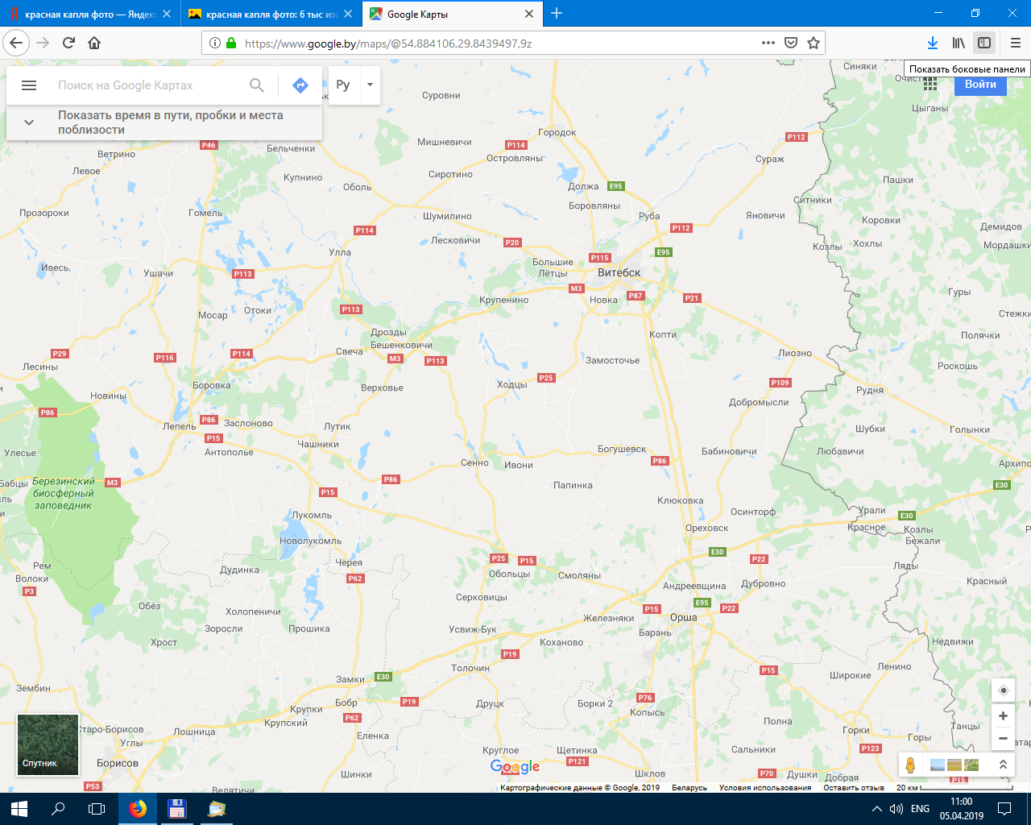

Витебск

55 км

Минск

250 км

Рыбопитомник

Орша

45 км